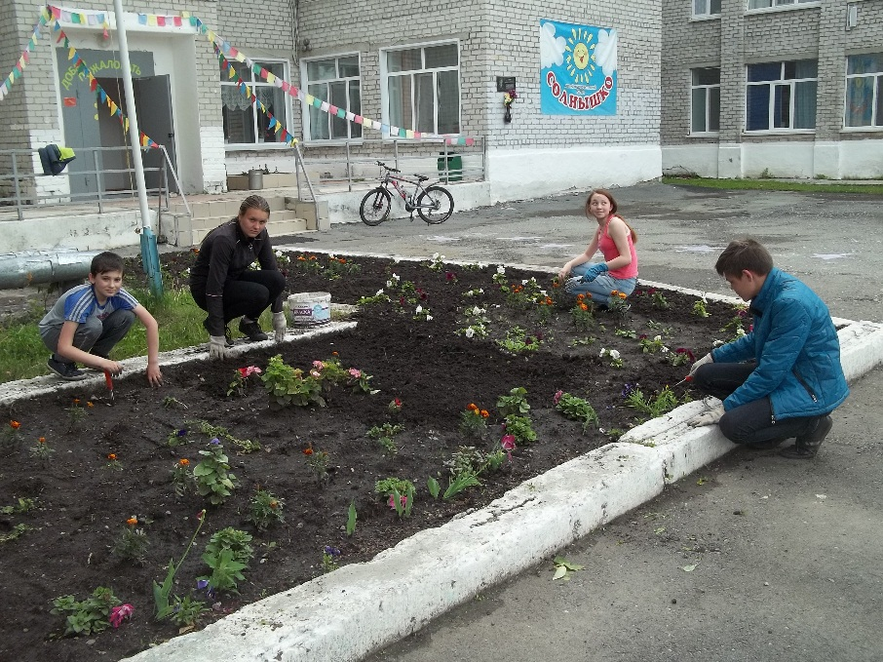
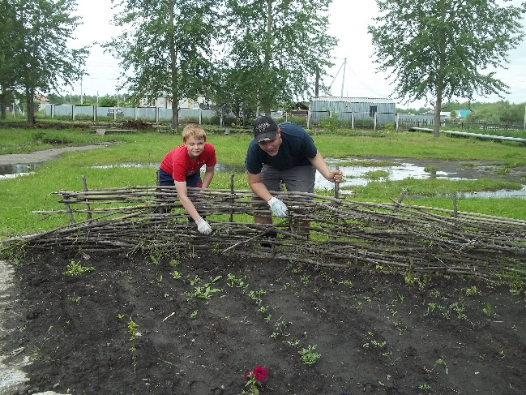
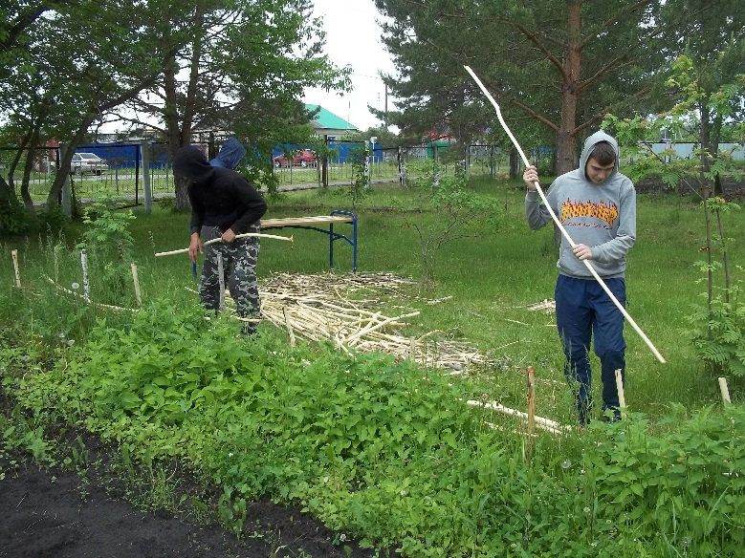
25 июня
После обильных дождей в субботу и воскресенье мы взялись за рыхление почвы в цветниках и удалять сорняки. Жара изнуряла. Но с работой справились хорошо.
Учащиеся 10 класса с трудом построили плетень.
Ждём хорошей солнечной погоды, чтобы начать прополку овощных культур.

